

**Boletín No 078. Miércoles 26 de marzo del 2014**

**Se reunió Comité Municipal de Gestión de Riesgos**

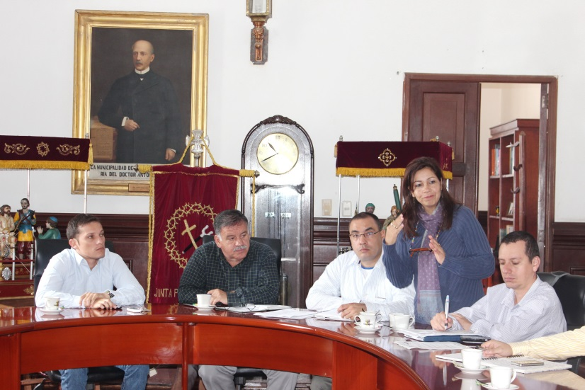Hoy en horas de la mañana se reunió en el Salón de Juntas de la Alcaldía, el Comité Municipal de Riesgos presidido por el Secreatario General, Reinaldo Muñoz con la presencia de secretarios de Despacho, Liliana Reckaman, Directora de la Fundación Río Las Piedras y representantes de los diferentes organismos de socorro.

Según el Ingeniero, Miguel Ramírez, como consecuencia de las fuertes lluvias que se avecinan en el mes de abril , se adelantan desde ahora estrategias, planes de contingencia para garantizar tranquilidad a la comunidad de Popayán y visitantes de la Semana Mayor.

En este sentido se sigue con el monitoreo de los ríos, quebradas, carreteras terciarias del Municipio y se mantiene la red de comunicaciones abierta las 24 horas. Igual se espera contar con el apoyo del Gobierno seccional que tiene en su poder maquinaria azul enviada por el Comité Nacional de Riesgo.

Al referirse a la emergencia que se vive en el corregimiento de Figueroa dijo el el Ingeniero, Miguel Ramírez, que no es posible la construcción de un puente por parte de los Ingenieros Militares de la Tercera División.

Finalmente la Secretaría de Infraestructura habilitó la vía por el Charco y Santa Ana para que la comunidad pueda transportarse a sus sitios de trabajo y diligencias.

**Siguen abiertas inscripciones para Semana Santa Chiquita**

Juan Pablo Matta, miembro de la Junta Pro-Semana Santa dijo que siguen abiertas las inscripciones para las Procesiones Chiquitas, les que se deben hacer en la residencia de la familia Paz Rebolledo, Diagonal al Museo de Historia Natural, del barrio Caldas. Se indicó que hay 200 cupos disponibles y se atiende de 09:00 Am a 6 Pm.

**Acto administrativo**

**Decreto Nº 20141310003315 del 21 de marzo del 2014**

"Mediante el cual se realizan unos traslados presupuestales”

**Acuerdo Nº 004 del 21 de marzo del 2014**

“Por medio del cual se modifica parcialmente el acuerdo 036 del 27 de diciembre de 2013”

Encuentre el documento completo en archivo adjunto de boletín o consúltelo en el siguiente link: <http://popayan.gov.co/ciudadanos/la-alcaldia/normatividad/decretos>